Opis predmetu zákazky / Vzor vlastného návrhu plnenia

- Názov predmetu zákazky: Ťažký zásahový ochranný odev s membránou pre príslušníkov HaZZ + záchranná slučka + polohovací prostriedok
a ochranná bielizeň pre hasičov.
Predmetom zákazky je zabezpečenie dodávky 10 000 ks (9 500 ks v modrej farbe a 500 ks v červenej farbe) ťažkých zásahových ochranných odevov s membránou pre príslušníkov Hasičského a záchranného zboru (ďalej len „zásahový odev“) a ochrannej bielizne (ďalej len „bielizeň“). Zásahový odev poskytuje ochranu trupu, krku, paží a nôh pred účinkami plameňa, sálavého tepla, vody, kvapalných chemikálií a pred mechanickými vplyvmi.
Hlavný kód CPV:
35113400-3 – Ochranné a bezpečnostné odevy
18100000-0 – Pracovné odevy, špeciálne pracovné odevy a doplnky
18310000-5 – Spodná bielizeň
60000000-8 – Dopravné služby (bez prepravy odpadu)

- S tovarom sa požaduje zabezpečiť aj tieto súvisiace služby:
- dodanie tovaru do miesta dodania,
- vyloženie tovaru v mieste dodania.
- Verejný obstarávateľ si vyhradzuje právo prevziať iba tovar funkčný, bez zjavných vád, dodaný v kompletnom stave a v požadovanom množstve. V opačnom prípade si vyhradzuje právo nepodpísať dodací list, neprebrať dodaný tovar a nezaplatiť cenu za neprebraný tovar.
- Tovar musí byť nový, nepoužívaný, zabalený v neporušených obaloch, nepoškodený.
- Verejný obstarávateľ požaduje na dodaný tovar min. 24 mesačnú záruku, pokiaľ na záručnom liste nie je vyznačená dlhšia doba podľa záručných podmienok výrobcu. Záručná doba začína plynúť dňom prevzatia predmetu zmluvy na základe dodacieho listu.
- Tovar nesmie byť recyklovaný, repasovaný, renovovaný.
- Vzorky: Úspešný uchádzač predloží v rámci súčinnosti pred podpisom zmluvy po písomnej výzve verejného obstarávateľa do 6 týždňov funkčnú vzorku „Zásahový odev“ (1 ks zásahového kabátu - veľkosť L/182, 1 ks zásahových nohavíc - veľkosť L/182 + 1 ks záchrannej slučky v prislúchajúcej veľkosti + polohovací prostriedok) a „Bielizeň“ (1 ks– tričko čierne dlhý rukáv a 1 ks spodky dlhé čierne - veľkosť L, 1 ks tričko čierne krátky rukáv - veľkosť L, 1 ks nohavice krátke čierne - veľkosť L, ochranná kukla čierna – univerzálna veľkosť):
- Predkladaná vzorka zásahového odevu musí byť označená akreditovanou skúšobňou z dôvodu zabezpečenia identity vzorky s predkladanými výsledkami skúšok a certifikátom. Predkladaná vzorka odevu musí byť označená priamo na vzorke s vyznačením čísla certifikátu (nie na obale), a je potrebné, aby značenie bolo pripevnené tak, že ho nie je možné bez porušenia zameniť.
- pri dodaní vzorky požaduje verejný obstarávateľ predložiť kompletnú dokumentáciu výrobku ohľadne spôsobu skladovania, používania, čistenia, údržby, nastavovania a dezinfekcií; vhodných prostriedkov na čistenie, údržbu a dezinfekciu odporúčaných výrobcom, ktoré nesmú mať žiadny nepriaznivý účinok na požadovaný tovar alebo na používateľa, ak sa používajú v súlade s príslušnou dokumentáciou. Tieto pokyny musia byť presné a zrozumiteľné a v slovenskom jazyku (akceptovateľný je aj český jazyk).
- predkladané vzorky musia zodpovedať technickým, kvalitatívnym a materiálovým parametrom požadovaným v opise predmetu zákazky týchto súťažných podkladov a popisu predmetu zákazky uvedeného v opise v rámci ponuky predloženej uchádzačom,
- vzorky budú doručené na adresu: Prezídium Hasičského a záchranného zboru, Drieňová 22 Bratislava. Identifikačné údaje zásielky „Zásahový odev.
- vzorky predložené uchádzačom v rámci Verejného obstarávania budú súčasťou Rámcovej dohody a ich cena je zahrnutá do Maximálnej ceny Rámcovej dohody.

- Lehota dodania tovaru závisí od počtu objednaných kusov zásahových odevov a bielizne:
- pri objednávke do 2 000 ks je lehota dodania najneskôr do 7 mesiacov odo dňa doručenia objednávky,
- pri objednávke od 2 001 ks do 4 000 ks je lehota dodania najneskôr do 12 mesiacov odo dňa doručenia objednávky,
- pri objednávke od 4 001 ks do 6 000 ks je lehota dodania najneskôr do 17 mesiacov odo dňa doručenia objednávky,
- pri objednávke od 6 001 ks do 8 000 ks je lehota dodania najneskôr do 23 mesiacov odo dňa doručenia objednávky,
- pri objednávke od 8001 ks do 10 000 ks je lehota dodania najneskôr do 28 mesiacov odo dňa doručenia objednávky.
Konkrétny počet kusov zásahových odevov resp. jednotlivých položiek (zásahový kabát, zásahové nohavice, záchranná slučka, polohovací prostriedo, tričko dlhý rukáv, spodky dlhé, tričko krátky rukáv, nohavice krátke, ochranná kukla) sa uvedie v objednávkach, ktoré budú vystavené priebežne podľa potreby počas trvania Rámcovej dohody.
- Miesto dodania:
Záchranná brigáda HaZZ v Žiline, Bánovská cesta 8111, 010 01 Žilina
- Technická špecifikácia predmetu zákazky:
Všetky technické parametre/funkcionality, resp. vlastnosti požadovaného predmetu zákazky uvedené v tabuľke nižšie predstavujú minimálne požiadavky, ktoré musia byť splnené vo vlastnom návrhu plnenia uchádzača. Uchádzač uvedie požadovaný údaj v priestore tabuľky, kde je na napísané „(Doplní uchádzač)“. Uchádzač uvedie: názov ponúkaného výrobku – výrobcu/značku a typové označenie, presnú špecifikáciu ponúkaného výrobku, tak aby verejný obstarávateľ mohol vyhodnotiť, či ponúkaný výrobok spĺňa všetky požiadavky požadované verejným obstarávateľom. Verejný obstarávateľ požaduje predložiť vlastný návrh plnenia v štruktúre podľa vzoru týchto súťažných podkladov. V priestore tabuľky kde je uvedené N/A (neaplikuje sa) uchádzač neuvedie nič.
- Iné požiadavky
12.1. Iné požiadavky „Zásahový odev“
Verejný obstarávateľ od uchádzača v ponuke ako súčasť požiadaviek na predmet zákazky požaduje predložiť k zásahovému odevu (zásahovému kabátu, zásahovým nohaviciam) :
- Certifikáty výrobku vydané nezávislou inštitúciou, ktorými sa potvrdzuje, že predmet zákazky spĺňa požiadavky nasledujúcich noriem alebo ich ekvivalenty, alebo prešiel požadovaným testovaním:
- STN EN ISO 13688:2013 /A1:2022 Ochranné odevy. Všeobecné požiadavky
- STN EN 469:2021 Ochranný odev pre hasičov. Požiadavky na vlastnosti ochranného odevu pre činnosti hasičov
- EN 1149-5:2019 Ochranné odevy – Elektrostatické vlastnosti – časť 5: Funkčné požiadavky na materiál a na konštrukciu. Verejný obstarávateľ akceptuje ekvivalentné riešenia zabezpečujúce antistatické vlastnosti v rámci EN 469:2020 bez samostatnej certifikácie podľa EN 1149-5:2019.
- EN 343:2020 Ochranné odevy – Ochrana proti dažďu
- ISO 16604:2004 – Ochranné odevy pre ochranu pred kontaktom s krvou a telesnými tekutinami – test membrány
- EN 61482-2:2020 – Ochranné odevy na ochranu pred tepelným ohrozením elektrickým oblúkom – požiadavky. Verejný obstarávateľ akceptuje aj ekvivalentné riešenie bez formálnej certifikácie podľa EN 61482-2:2020.
- ISO 17493:2016 Skúšobná metóda na stanovenie odolnosti ochranných odevov a prostriedkov proti konvekčnému teplu
- EÚ vyhlásenie o zhode podľa Nariadenia EP a Rady (EÚ) 2016/425 predmetu zákazky, alebo webovú adresu, na ktorej je EÚ vyhlásenie o zhode zverejnené výrobcom
- Hodnotiaca správa o posúdení typu výrobku k Certifikátu EÚ vydaný akreditovaným skúšobným laboratóriom, alebo doplňujúce skúšobné protokoly,

- Pokyny a informácie výrobcu v zmysle príslušných noriem a podľa bodu 1.4 prílohy II Nariadenia EP a Rady (EÚ) 2016/425,
- Všetky požadované dokumenty musia byť predložené v slovenskom jazyku, resp. českom jazyku.

- Zásahový odev pre príslušníkov Hasičského a záchranného zboru |  |  | Vlastný návrh plnenia (doplní uchádzač)  Požaduje sa uviesť skutočnú špecifikáciu ponúkaného predmetu zákazky - výrobcu, typové označenie a technické parametre, uviesť áno/nie, v prípade číselnej hodnoty uviesť jej skutočnosť
Množstvo |  | 10 000 kusov
Výrobca: |  |  | (Doplní uchádzač)
Typ: |  |  | (Doplní uchádzač)
Požaduje sa uviesť link na webovú stránku s fotografiou a technickou špecifikáciou ponúkaného zariadenia, napr. link na technický alebo katalógový list. |  |  | (Doplní uchádzač)
Požadovaná technická špecifikácia, parametre a funkcionality |  |  | Uchádzač uvedie presnú hodnotu, resp. údaj (číslom a/alebo slovom) | Uchádzač uvedie „áno/nie“
1. Použitie: | Zásahový odev je určený na ochranu tela užívateľa pri likvidácii požiarov.  Je určený na ochranu zdravia príslušníkov pri zásahovej činnosti a akcieschopnosti príslušníkov Hasičského a záchranného zboru.
Kategória OOP v zmysle Nariadenia EP a Rady (EÚ) 2016/425: |  |  | III
Ochranné vlastnosti: | Zásahový odev poskytuje ochranu trupu, krku, paží a nôh pred účinkami plameňa, sálavého tepla, vody, kvapalných chemikálií a pred mechanickými vplyvmi. Zásahový odev neposkytuje ochranu hlavy, chodidiel, rúk do výšky zápästia a tiež ochranu pred ďalšími nebezpečenstvami, napríklad chemickými, biologickými, rádiologickými a elektrickými.
2. Normy: | Zásahový odev musí byť posúdený v súlade s nariadením Európskeho parlamentu a Rady (EÚ) 2016/425 o osobných ochranných prostriedkoch a musí byť certifikovaný podľa:
2. Normy: | EN ISO 13688:2013 /A1:2021 Ochranné odevy. Všeobecné požiadavky |  | N/A | (Doplní uchádzač)
2. Normy: | EN 469:2020 Ochranný odev pre hasičov. Požiadavky na vlastnosti ochranného odevu pre činnosti hasičov |  | N/A | (Doplní uchádzač)
2. Normy: | EN 1149-5:2018 Ochranné odevy – Elektrostatické vlastnosti – časť 5: Funkčné požiadavky na materiál a na konštrukciu |  | N/A | (Doplní uchádzač)
2. Normy: | EN 343+A1:2019 Ochranné odevy – Ochrana proti dažďu |  | N/A | (Doplní uchádzač)
2. Normy: | ISO 16604:2004 – Ochranné odevy pre ochranu pred kontaktom s krvou a telesnými tekutinami – test membrány |  | N/A | (Doplní uchádzač)
2. Normy: | EN 61482-2:2020 – Ochranné odevy na ochranu pred tepelným ohrozením elektrickým oblúkom – požiadavky |  | N/A | (Doplní uchádzač)
3. Strihový popis zásahového odevu pre hasičov: | Zásahový odev je dvojdielny, pozostávajúci z kabáta a nohavíc. Strihové riešenie musí umožňovať rýchle obliekanie a vyzliekanie ako nohavíc, tak aj kabáta. Všetky vrstvy odevu sú pevne zošité. U zásahových nohavíc a kabáta sú technické otvory pre manipuláciu so záchrannou slučkou.
3. Strihový popis zásahového odevu pre hasičov: | 3.1. Kabát
3. Strihový popis zásahového odevu pre hasičov: | 3.1.1 Kabát musí mať prípravu na umiestnenie záchrannej slučky, spĺňajúcej vlastnosti podľa STN EN 1498:2007 tr. A, vrátane postranných skrytých výstupov na slučku, ktorú rieši samostatná špecifikácia položky č. 2, vyhotovenie je v súlade s čl. 4.3.13 EN 469:2020. |  | N/A | (Doplní uchádzač)
3. Strihový popis zásahového odevu pre hasičov: | 3.1.2 Kabát musí mať voľný strih so všitými rukávmi, so zapínaním v prednej časti na kovový bezpečnostný zips so zníženou horľavosťou (uzáver spájajúci časti odevu pomocou do seba zapadajúcich hrubých zúbkov a bežca) a so systémom panika. Bežec zipsu musí byť dostatočne veľký pre manipuláciu v zásahových rukaviciach. Zips je z jednej strany prekrytý krycou lištou z vonkajšieho materiálu podšitou uzatváraním na suchý zips. |  | N/A | (Doplní uchádzač)
3. Strihový popis zásahového odevu pre hasičov: | 3.1.3 Golier na kabáte musí byť zvýšený, prekrytý chlopňou vo výške goliera, s uzatváraním na suchý zips. Suchý zips musí byť po celej dĺžke prekrytia. Na golieri musí byť našité zavesovacie pútko v červenej farbe. |  | N/A | (Doplní uchádzač)
3. Strihový popis zásahového odevu pre hasičov: | 3.1.4 Na vnútorných bočných švoch sú našité pútka pre vešiak na sušenie kabáta v červenej farbe. |  | N/A | (Doplní uchádzač)
3. Strihový popis zásahového odevu pre hasičov: | 3.1.5 Dĺžka kabáta musí umožniť prekrytie nohavíc a musí spĺňať požiadavky na zabezpečenie ochrany počas vykonávania činností súvisiacich s pracovnými úlohami v akejkoľvek polohe časti tela alebo akýchkoľvek pohybov v priebehu činností. Kabát musí byť strihovo riešený tak, aby sa pri vzpažení nevyhrňoval. Zadná časť kabáta musí byť predĺžená minimálne o 50 mm oproti prednej časti. |  | Doplní uchádzač) | N/A
3. Strihový popis zásahového odevu pre hasičov: | 3.1.6 Pod lištou, ktorá prekrýva zips a chlopňami na vrecká, ako aj v spodnej časti kabáta a v zakončení rukávov po celom obvode, musí byť našitá bariéra proti nasiaknutiu a vzlínaniu vody. |  | N/A | (Doplní uchádzač)
3. Strihový popis zásahového odevu pre hasičov: | 3.1.7 V sedle predného a zadného dielu musí byť, pre lepšiu viditeľnosť odevu, všitá reflexná stuha striebornej farby s fotoluminiscenčními vlastnosťami. |  | N/A | (Doplní uchádzač)
3. Strihový popis zásahového odevu pre hasičov: | 3.1.8 Rukávy musia byť ergonomicky riešené dvojdielnym strihom s všitým dielom pre voľnosť pohybu a nesmú obmedzovať pohyb končatín. Ďalej musia byť ukončené manžetou s dokonale elastického materiálu a všitým pútkom na palec so zníženou horľavosťou. Pútko na palec slúži na zabránenie vyhrňovania rukávu pri akejkoľvek činnosti. Spodný okraj rukáva musí byť po celom obvode spevnený proti mechanickému namáhaniu ďalšou ochrannou vrstvou z trvale inherentných vlákien. |  | N/A | (Doplní uchádzač)
3. Strihový popis zásahového odevu pre hasičov: | 3.1.9 V ramennej časti, od krku k rukám, je kabát zosilnený dodatočnou vrstvou na zvýšenie ochrany proti mechanickému opotrebovaniu od popruhov dýchacieho prístroja. Zosilnenie musí byť umiestnené v najviac namáhanej časti, v strede ramena. Materiál zosilnenia musí byť z trvale inherentných nehorľavých vlákien. |  | Doplní uchádzač) | N/A
3. Strihový popis zásahového odevu pre hasičov: | 3.1.10 V dolnej časti po oboch stranách predného dielu kabáta musia byť umiestnené dve vakové vrecká o rozmere minimálne 180 x 180 mm, prekryté chlopňou atypického tvaru na uzatváranie pomocou suchého zipsu, s otvorom o dĺžke min. 180 mm. Obidve vrecká musia byť vybavené okom na uchytenie zásahových rukavíc. |  | Doplní uchádzač) | N/A
3. Strihový popis zásahového odevu pre hasičov: | 3.1.11 Na ľavej aj pravej strane predného dielu pod sedlom, musí byť našité vrecko na RDST s rozmerom 90 x 160 x 40 mm (š x v x h). Vrecko musí byť uzatvorené chlopňou atypického tvaru so suchým zipsom na nosenie vysielačky. Chlopňa musí umožňovať vytŕčanie antény vysielačky z vrecka. Nad vreckami musia byť našité pútka na uchytenie ručného ovládania RDST. |  | N/A | (Doplní uchádzač)
3. Strihový popis zásahového odevu pre hasičov: | 3.1.12 Na krycej lište je našité pútko na upevnenie svietidla alebo detekčného prístroja. Nižšie pod pútkom na svietidlo je našitá dodatočná textilná pracka na uchytenie svietidla, s možnosťou stiahnutia. |  | N/A | (Doplní uchádzač)
3. Strihový popis zásahového odevu pre hasičov: | 3.1.13 Pod krycou lištou zipsu, je zapustené vrecko na zips so šírkou vstupného otvoru max. 180 mm. Z vnútornej časti kabáta musí byť našité ďalšie vrecko so suchým zipsom na odkladanie predmetov, ktoré treba chrániť pred vonkajším prostredím, s rozmermi minimálne 150 x 190 mm. |  | Doplní uchádzač) | N/A
3. Strihový popis zásahového odevu pre hasičov: | 3.1.14 Vnútorná membrána musí mať všetky švy zalepené zváranou páskou proti pretečeniu. Všetky exponované miesta na kabáte musia byť zosilnené a zabezpečené proti strapkaniu a trhaniu, exponované švy musia byť prešité na dva krát. |  | N/A | (Doplní uchádzač)
3. Strihový popis zásahového odevu pre hasičov: | 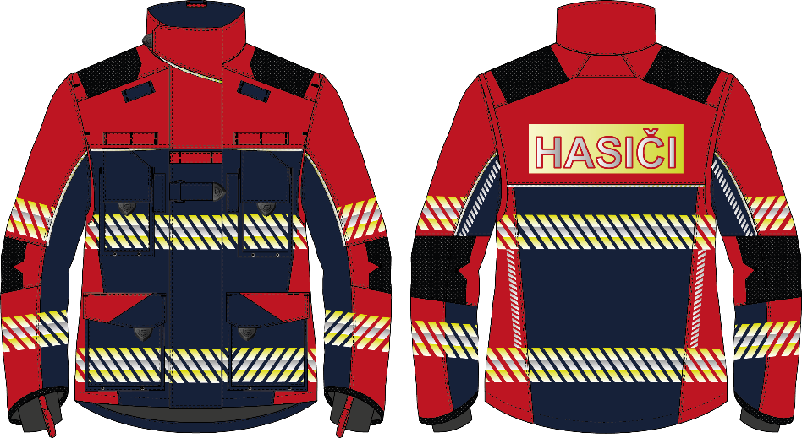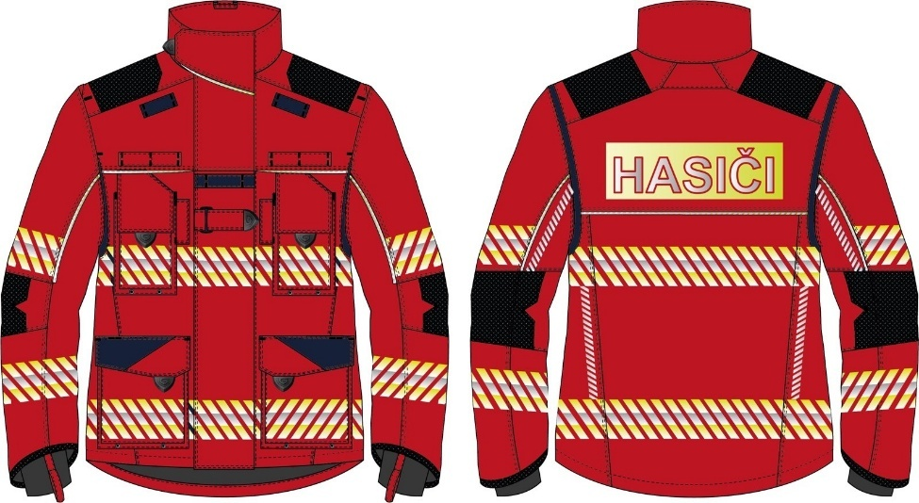  Obr. č.1: Zásahový odev-kabát v modrej farbe (9500 ks) Obr. č.2: Zásahový odev kabát v červenej farbe (500 ks)
3. Strihový popis zásahového odevu pre hasičov: | 3.2. Nohavice
3. Strihový popis zásahového odevu pre hasičov: | 3.2.1 Nohavice musia mať pre lepšiu pohyblivosť ergonomicky tvarovaný strih, vytvarovaný pomocou zášiviek a strihu spôsobom, uľahčujúcim podrep, hlboké úkroky a stúpanie po rebríku. V krokovej časti majú nohavice všitý klin pre lepší pohyb. Zapínanie nohavíc musí byť riešené uzatváraním rázporku na suchý zips a doplňujúcim patentom. |  | N/A | (Doplní uchádzač)
3. Strihový popis zásahového odevu pre hasičov: | 3.16 Nohavice musia mať v oblasti kolien tvarované švy pre lepšiu pohyblivosť. Kolená musia byť zosilnené proti zvýšenému mechanickému namáhaniu dodatočnou vonkajšou ochrannou vrstvou – výstužou z materiálu z trvale inherentných nehorľavých vlákien. Táto výstuž musí byť vybavená otvorom pre vkladanie vyberateľnej vypchávky. Vypchávka musí mať min. hrúbku 5 mm a musí byť vyrobená z materiálu so zníženou horľavosťou. |  | (Doplní uchádzač) | N/A
3. Strihový popis zásahového odevu pre hasičov: | 3.2.2 Zadný diel nohavíc musí byť 2x prestrihnutý tvarovaním pod kolenami. Nohavice musia mať zvýšený pás a po bokoch sťahujúce pásiky slúžiace pre nastavenie obvodu pásovej časti. V zadnej časti nohavíc v driekovej oblasti musí byť pás navyše v najvyššom bode zvýšený o min. 80 mm oproti prednej časti. |  | (Doplní uchádzač) | N/A
3. Strihový popis zásahového odevu pre hasičov: | 3.2.3 V bočnom šve nohavíc musí byť, pre lepšiu viditeľnosť odevu, všitá reflexná stuha striebornej farby s fotoluminiscenčními vlastnosťami. |  | N/A | (Doplní uchádzač)
3. Strihový popis zásahového odevu pre hasičov: | 3.2.4 Na nohaviciach musia byt' po oboch bočných stranách našité vakové dvojkomorové vrecká nad úrovňou zosilnenia o rozmeroch 200 x 220 x 40 mm (š. x v. x h.), s krúžkom v spodnej časti pre odtok vody, uzatvárateľné tvarovanými chlopňami na suchý zips. Obe vrecká musia byť vybavené okom na uchytenie zásahových rukavíc. Pravé vrecko musí byť doplnené o ďalšie vrecko na nôž 90 x 140 mm (š. x v.), s pútkom pre ľahké otvorenie. Vrecko musí byť doplnené pútkom pre zaistenie noža. Ľavé vrecko musí byť doplnené o ďalšie vrecko na zaisťovacie kolíka o rozmeroch 200 x 140 mm (š. x v) na zips. |  | N/A | (Doplní uchádzač)
3. Strihový popis zásahového odevu pre hasičov: | 3.2.5 Na nohaviciach musia byť v pásovej časti štyri pútka na traky - dve pútka v prednej časti na spony a dve pútka v zadnej časti na suchý zips. Všetky pútka na traky musia byť minimálne 50 mm široké. Na vnútorných bočných švoch sú našité pútka pre vešiak na sušenie nohavíc v červenej farbe. Vzadu musí byť našité aj zavesovacie pútko v červenej farbe. |  | (Doplní uchádzač) | N/A
3. Strihový popis zásahového odevu pre hasičov: | 3.2.6 Traky musia byť dva, odnímateľné, s možnosťou nastavenia dĺžky a široké minimálne 50 mm s povolenou toleranciou + 1,5 mm, - 2,5 mm. Traky musia byť pružné. |  | (Doplní uchádzač) | N/A
3. Strihový popis zásahového odevu pre hasičov: | 3.2.7 Traky z dôvodu nastavenia dĺžky musia byť v prednej časti vybavené systémom pre reguláciu nastavenia dĺžky. Traky musia byť v zadnej časti vzájomne prepojené pevne k sebe. |  | N/A | (Doplní uchádzač)
3. Strihový popis zásahového odevu pre hasičov: | 3.2.8 Spodná časť nohavíc musí byť vybavená bariérou proti nasiaknutiu pri okrajovej časti najvnútornejšej podšívky tak, aby bránila vzlínaniu vlhkosti a zamočeniu zasahujúceho hasiča. |  | N/A | (Doplní uchádzač)
3. Strihový popis zásahového odevu pre hasičov: | 3.2.9 Nohavice musia byt' v spodnej časti vybavené vnútornou manžetou s elastickým zakončením, ktorá zamedzuje prenikaniu prachu a malých častíc pod nohavice. |  | N/A | (Doplní uchádzač)
3. Strihový popis zásahového odevu pre hasičov: | 3.2.10 Na nohaviciach musia byt' hore po oboch bočných stranách klínové vrecká so šírkou vstupného otvoru min. 160 mm. |  | N/A | (Doplní uchádzač)
3. Strihový popis zásahového odevu pre hasičov: | 3.2.11 Spodný okraj nohavíc musí byť spevnený proti mechanickému opotrebovaniu ďalšou ochrannou vrstvou z materiálu z trvale inherentných nehorľavých vlákien. |  | N/A | (Doplní uchádzač)
3. Strihový popis zásahového odevu pre hasičov: | 3.2.12 Vnútorná membrána musí mať všetky švy zalepené zváranou páskou proti pretečeniu. Všetky exponované miesta na nohaviciach musia byť zosilnené a zabezpečené proti strapkaniu a trhaniu, exponované švy prešité na dva krát. |  | N/A | (Doplní uchádzač)
3. Strihový popis zásahového odevu pre hasičov: | 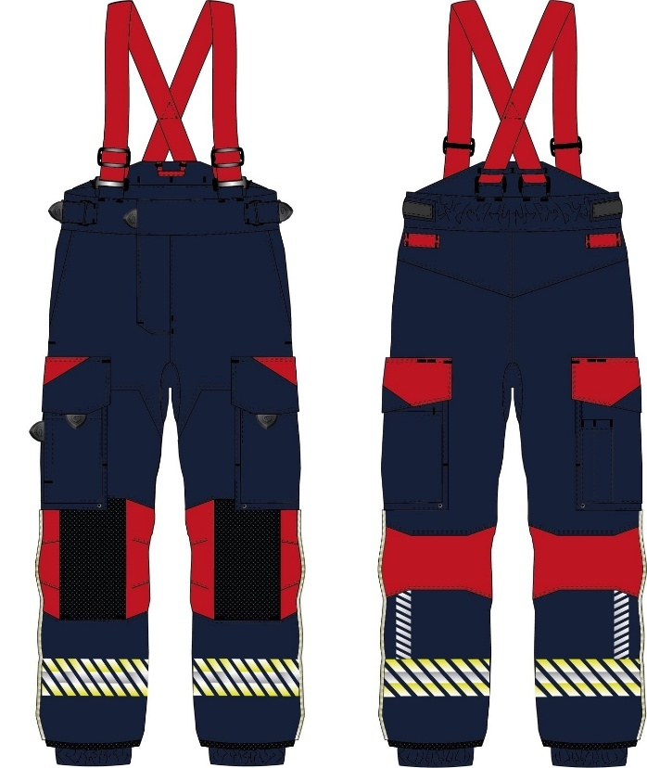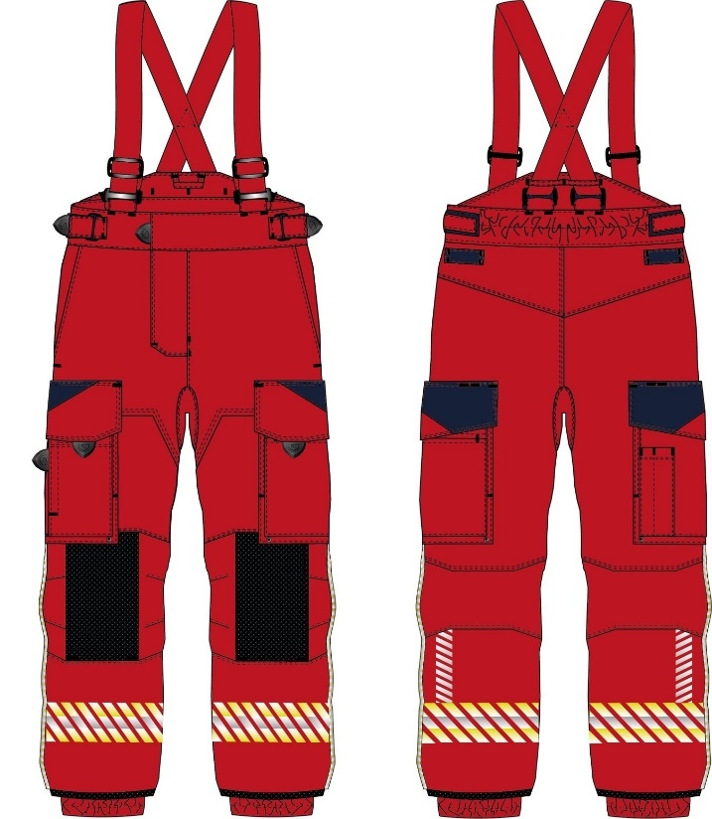  Obr.č.3: Zásahový odev-nohavice v modrej farbe (9500 ks) Obr.č.4: Zásahový odev-nohavice v červenej farbe (500 ks)
4. Špecifikácia materiálu | 4.1 Vrchná vrstva zásahového odevu je vyrobená z trvale inherentných nehorľavých vlákien s podielom antistatického vlákna min. 2% s minimálnou teplotnou odolnosťou 180 ˚C po dobu min. 5 minút, v súlade s ISO 17493. |  | (Doplní uchádzač) | N/A
4. Špecifikácia materiálu | 4.2 Membrána voči vlhkosti, s tepelnou odolnosťou minimálne 180 ˚C po dobu min. 5 minút, v súlade s ISO 17493, musí byť vyrobená z trvale inherentných nehorľavých vlákien. Nosná textília membrány musí obsahovať 100 % podiel aramidových vlákien. |  | (Doplní uchádzač) | N/A
4. Špecifikácia materiálu | 4.3 Tepelná vrstva zásahového odevu musí byť s minimálnou tepelnou odolnosťou 180 ˚C po dobu min. 5 minút, v súlade s ISO 17493. |  | (Doplní uchádzač) | N/A
4. Špecifikácia materiálu | 4.4 Šijacie nite musia mať tepelnú odolnosť min. 300 °C podľa ISO 3146. |  | (Doplní uchádzač) | N/A
4. Špecifikácia materiálu | 4.5 Materiál a švy odevu, musia dosiahnuť index šírenia plameňa 3 v súlade s EN ISO 14116, Ochranné odevy - Ochrana proti plameňu, podľa skúšky v EN ISO 15025, procedúra A. |  | N/A | (Doplní uchádzač)
4. Špecifikácia materiálu | 4.6 Zostava komponentov viacvrstvovej zostavy zásahového odevu musí pri skúške prestupu tepla - plameňom dosiahnuť úroveň vlastností 2 (HTI24 ≥ 22,0 s, HTI24 - HTI12 ≥ 6,0 s) podľa EN ISO 9151. Táto zostava komponentov musí tiež pri skúške podľa EN 6942, prestup tepla žiarením, pri hustote tepelného toku 40 kW.m⁻², dosiahnuť index prestupu tepla úroveň vlastností 2 (RHTI24 ≥ 28,0 s, RHTI24-RHTI12 ≥ 8,0 s). |  | N/A | (Doplní uchádzač)
4. Špecifikácia materiálu | 4.7 Materiálová zostava zásahového odevu musí mať hodnotu Ret ≤ 13,5 m².Pa/W podľa EN ISO 11092. |  | (Doplní uchádzač) | N/A
4. Špecifikácia materiálu | 4.8 Konštrukčné švy zásahového odevu vonkajšieho materiálu pri skúške pevnosti v ťahu podľa EN ISO 13935-2 musia mať pevnosť v ťahu > 950 N. |  | (Doplní uchádzač) | N/A
4. Špecifikácia materiálu | 4.9 Pri pretrhnutí vonkajšieho materiálu podľa EN ISO 13937-2 musí tento materiál vykazovať pevnosť ≥ 125 N v pozdĺžnom, ako aj ≥ 90 N v priečnom smere. |  | (Doplní uchádzač) | N/A
4. Špecifikácia materiálu | 4.10 Vrchný (vonkajší) materiál musí:  - mať podľa skúšky EN ISO 13934-1 alebo EN ISO 1421 metóda 1 pevnosť v ťahu ≥ 1300/1000 N (pre pozdĺžny/priečny smer),  - byť skúšaný na zvyškovú pevnosť materiálu po vystavení sálavému teplu s hustotou tepelného toku 10 kW/m2, pri ktorej musí vykazovať pevnosť v ťahu ≥ 1150/1000 N (pre pozdĺžny/priečny smer). |  | (Doplní uchádzač) | N/A
4. Špecifikácia materiálu | 4.11 Hlavné parametre podľa EN 469 (prestup tepla plameňom, prestup tepla žiarením, pevnosť v ťahu, pevnosť pri pretrhnutí, paropriepustnosť) musia byť deklarované po 25 pracích cykloch podľa EN ISO 6330 pri teplote 60°C, postup 6N/F. |  | N/A | (Doplní uchádzač)
4. Špecifikácia materiálu | 4.12 Vrchný (vonkajší) materiál musí:  - vyhovovať podľa EN ISO 12945-2 - žmolkovitosť min. stupeň 4 pri 7000 ot./min.,  - mať odolnosť proti oderu podľa EN 12947-2 pre min. 50 000 otáčok do poškodenia. |  | (Doplní uchádzač) | N/A
4. Špecifikácia materiálu | 4.13 Materiál zosilnenia kolien, lakťov a ramien musí byť z trvale inherentných nehorľavých vlákien, zo 100% podielom para-aramidu, s odolnosťou proti oderu vyššou, akú má vonkajší materiál odevu. Minimálna hmotnosť materiálu musí byť min. 380 g/m². |  | (Doplní uchádzač) | N/A
4. Špecifikácia materiálu | 4.14 Plošná hmotnosť vrchnej tkaniny je max. 210 g/m², plošná hmotnosť membrány je max. 130 g/m², plošná hmotnosť izolačnej vrstvy s podšívkou je max. 210 g/m² |  | (Doplní uchádzač) | N/A
4. Špecifikácia materiálu | 4.15 Vrchná tkanina odevu musí splniť požiadavku: stálofarebnosť na svetle podľa EN ISO 105-B02 pri farbe textílie – tmavo modrá a pri farbe textílie - červená - min. úroveň 5. |  | (Doplní uchádzač) | N/A
4. Špecifikácia materiálu | 4.16 Zásahový odev musí prejsť skúškou na pravdepodobné zranenie popálením použitím skúšobnej figuríny bez použitia spodnej bielizne. O tejto skúške výrobca musí predložiť výsledky v protokole od autorizovanej osoby podľa ISO 13506. Percento popálenín 2. a 3. stupňa po 5 cykloch prania musí byť max. 1,2 %. |  | (Doplní uchádzač) | N/A
5. Farebné riešenie zásahového odevu a reflexné prvky | 5.1 Vrchná vrstva zásahového odevu z vonkajšej strany musí byť v tmavo modrej farbe – podľa obrázku č. 1 a č. 3. a pre hasičov záchrannej služby v červenej farbe v kombinácii tmavo modrou farbou – podľa obrázku č. 2 a č.4). |  | N/A | (Doplní uchádzač)
5. Farebné riešenie zásahového odevu a reflexné prvky | 5.2 Zásahový odev musí mať zosilnenia na kolenách, lakťoch a ramenách vyhotovené v čiernej farbe. |  | N/A | (Doplní uchádzač)
5. Farebné riešenie zásahového odevu a reflexné prvky | 5.3 Pre vysokú viditeľnosť, lepší komfort a odolnosť priechodu vodných pár musí byť zásahový odev doplnený segmentovanými reflexnými pruhmi v kombinácii: žltá-strieborná-žltá, o šírke 75 mm a strieborné, o šírke 25 mm. Reflexné pruhy musia byť tepelne zafixované na vrchnej tkanine a musia spĺňať antistatické vlastnosti.  Reflexné pruhy sú na odeve umiestnené podľa obrázku č. 1 a č. 3 a podľa obrázku č. 2 a č.4. |  | N/A | (Doplní uchádzač)
5. Farebné riešenie zásahového odevu a reflexné prvky | 5.4 Pre zvýšenie viditeľnosti za horších svetelných podmienok a v noci, musia byť hlavné reflexné pruhy na zásahovom odeve doplnené vo vybraných švoch reflexnými stuhami striebornej farby s fotoluminiscenčními vlastnosťami. |  | N/A | (Doplní uchádzač)
5. Farebné riešenie zásahového odevu a reflexné prvky | 5.5 Označenie príslušnosti k Hasičskému a záchrannému zboru musí byť na zásahovom odeve vyjadrené nápisom HASIČI, striebornej reflexnej farby, tepelne nanesenom na základnej tkanine odevu. Dĺžka nápisu je 25 cm, výška písma 50 mm a hrúbka písma 10 mm. Tento nápis musí byť umiestnený v tepelne nanesenom negatívnom nažehľovanom reflexnom páse žltej farby o veľkosti 330 mm x 75 mm. Strieborný nápis a žltá reflexná lata sa nesmú navzájom dotýkať, viď obrázok č. 5.  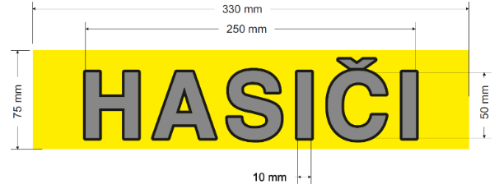  Obrázok 5: Označenie príslušnosti k Hasičskému a záchrannému zboru vyjadrené nápisom HASIČI  Reflexný nápis musí byť umiestnený v mieste sedla zadného dielu kabáta, nad reflexným pásom. |  | N/A | (Doplní uchádzač)
5. Farebné riešenie zásahového odevu a reflexné prvky | 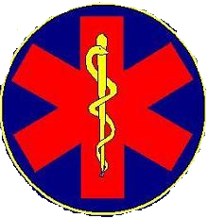  5.6 Zásahový odev v červenej farbe musí mať pod nápisom HASIČI a 10 mm pod reflexnou páskou vyšitý znak „HVIEZDA ŽIVOTA“ podľa obrázku č. 6. Znak je tvorený symbolom hviezdy života so zlatým znakom hada na palici umiestneným vo zvislej osi hviezdy, ktorý musí byť vysoký 110 mm.  Obrázok č. 6: Znak „HVIEZDA ŽIVOTA“  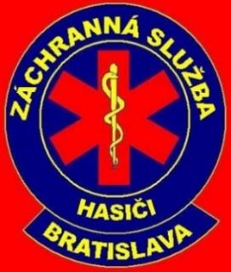  Zásahový odev v červenej farbe musí mať na pravom rukáve našitý znak záchrannej služby. Vyobrazenie znaku záchrannej služby je na obrázku č. 7. Nad hviezdou v polkruhu je umiestnený zlatý nápis „ZÁCHRANNÁ SLUŽBA“ a pod hviezdou v polkruhu je umiestnený názov sídla pracoviska (napr. Bratislava, Banská Bystrica, Košice). Názov sídla zadá verejný obstarávateľ po podpise Kúpnej zmluvy. Priemer vnútorného kruhu musí byť 55 mm a vonkajšie kruhu musí byť 85 mm. Výška písma musí byť 8 mm.  Obrázok č. 7: Znak záchrannej služby |  | N/A | (Doplní uchádzač)
6. Veľkostný sortiment: | 6.1 Zásahový odev sa musí dodávať minimálne v 5 výškových skupinách (166 – 174 – 182 – 190 – 198). Pre každú výškovú skupinu sa musí dodávať zásahový odev minimálne v 7 veľkostiach pre obvod hrude a obvod pása (XS – S – M – L – XL – 2XL – 3XL). |  | N/A | (Doplní uchádzač)
6. Veľkostný sortiment: | 6.2 Obstarávateľ zabezpečí sumárnu tabuľku celkového rozsahu veľkostí zvlášť pre kabát (podľa veľkosti kabátu bude dodaná aj záchranná slučka) a zvlášť pre nohavice. |  | N/A | (Doplní uchádzač)
6. Veľkostný sortiment: | 6.3 Uchádzač zabezpečí pre verejného obstarávateľa vyhotovenie zásahového odevu mimo rozsah mierenkovým spôsobom (t.j. na základe konkrétnych nameraných telesných rozmerov hasiča) v prípade, ak nie je možné vzhľadom na telesné rozmery hasiča dodať vyhovujúcu veľkosť zásahového odevu. Dodanie zásahového odevu mierenkovým spôsobom musí byť bez rozdielu ceny. |  | N/A | (Doplní uchádzač)
7. Označovanie a štítky: | 7.1 Každý výrobok (samostatne kabát aj nohavice) musí byť označený etiketou, ktorá je všitá z vnútornej strany zásahového odevu a splňuje požiadavky EN ISO 13688:2013 /A1:2021. |  | N/A | (Doplní uchádzač)
7. Označovanie a štítky: | 7.2 Čitateľnosť etikety musí byť zaručená minimálne po dobu 25 pracích cyklov v súlade s EN ISO 6330:2021. |  | N/A | (Doplní uchádzač)
8. Balenie: | 8.1 Odevy sa musia dodať poskladané v plastových obaloch, doplnených štítkom s uvedením veľkosti odevu, mena príslušníka a sídla KR HaZZ alebo ZB HaZZ. |  | N/A | (Doplní uchádzač)
8. Balenie: | 8.2 V každom obale musí byť vložený návod na používanie a údržbu |  | N/A | (Doplní uchádzač)
9. Záruka | Doba poskytovanej záruky je požadovaná minimálne 24 mesiacov . Záruka začína plynúť odo dňa prevzatia predmetu zákazky kupujúcim pričom rozhodujúcim je dátum uvedený na preberacom a odovzdávacom protokole k jednotlivým dodávkam predmetu obstarávania konkrétnemu odberateľovi. |  | N/A | (Doplní uchádzač)


Symboly ošetrovania kabátu a nohavíc:

- záchranná slučka + polohovací prostriedok |  |  | Vlastný návrh plnenia (doplní uchádzač)  Požaduje sa uviesť skutočnú špecifikáciu ponúkaného predmetu zákazky - výrobcu, typové označenie a technické parametre, uviesť áno/nie, v prípade číselnej hodnoty uviesť jej skutočnosť
Množstvo |  | 10 000 kusov podľa potrieb HaZZ
Výrobca: |  |  | (Doplní uchádzač)
Typ: |  |  | (Doplní uchádzač)
Požaduje sa uviesť link na webovú stránku s fotografiou a technickou špecifikáciou ponúkaného zariadenia, napr. link na technický alebo katalógový list. |  |  | (Doplní uchádzač)
Požadovaná technická špecifikácia, parametre a funkcionality |  |  | Uchádzač uvedie presnú hodnotu, resp. údaj (číslom a/alebo slovom) | Uchádzač uvedie „áno/nie“
1. Použitie: | Záchranná slučka, ako súčasť zásahového kabátu pre hasičov, zodpovedá STN EN 1498:2007 triedy A a STN EN 358:2001.  Integrovaná záchranná slučka musí byť certifikovaná na používanie podľa STN EN 1498:2007 trieda A. Je určená na záchranné účely spustením, alebo vytiahnutím zachraňovanej osoby. Použitie je možné so spojovacím prostriedkom a so všetkými druhmi evakuačných zariadení, ku ktorým je možné evakuovanú osobu bezpečne pripojiť vo zvislej polohe, pomocou vhodnej spojky – karabíny podľa STN EN 362:2005 za závesný pripojovací prvok. Uhol zovretia popruhov od závesných bodov tela zachraňovanej osoby nie je väčší ako 60 stupňov.
2. Normy: | STN EN 1498:2007 (832626) – Osobné ochranné prostriedky proti pádu z výšky - Záchranné slučky |  | N/A | (Doplní uchádzač)
2. Normy: | STN EN 358:2001 (832617) – Osobné ochranné prostriedky na pracovné polohovanie a predchádzanie pádom z výšky - Pásy a spojovacie prostriedky na pracovné polohovanie a na zabránenie pádu |  | N/A | (Doplní uchádzač)
2. Normy: | STN EN 362:2005 (832620) – Osobné ochranné prostriedky proti pádu z výšky – Karabíny |  | N/A | (Doplní uchádzač)
2. Normy: | STN EN 12275:2013 (942011) – Horolezecké vybavenie – Karabíny. Bezpečnostné požiadavky a skúšobné metódy |  | N/A | (Doplní uchádzač)
2. Normy: | STN EN 354:2011 (832615) – Osobné ochranné prostriedky proti pádu z výšky – Spojovacie prostriedky |  | N/A | (Doplní uchádzač)
2. Normy: | STN EN 795:2013 (832629) – Osobné ochranné prostriedky proti pádu z výšky – Kotviace zariadenie |  | N/A | (Doplní uchádzač)
3. Technické požiadavky | Doplňujúce technické požiadavky:  - Záchranná slučka má na oboch koncoch oka vytvorené pevnostným šitím, ktoré slúži k spojeniu záchrannej slučky s polohovacím spojovacím prostriedkom.  - minimálne požiadavky na pevnosť záchrannej slučky - 15 kN,  - minimálna šírka záchrannej slučky – 80 mm.  - Polohovací spojovací prostriedok  - musí byť tvorený dvoma vetvami textilného popruhu šírky min. 20 mm s dĺžkou 100 cm a 15 cm, zašitými do pevnostného krúžku,  - textilný popruh s dĺžkou 100 cm musí byť na konci vybavený karabínou s dlaňovou poistkou, s pevnosťou karabíny v pozdĺžnej osi min. 22 kN,  - textilní popruh s dĺžkou 15 cm musí byť na konci vybavený samoblokovacou karabinou s pevnosťou v pozdĺžnej osi min. 22 kN.  - veľkosť záchrannej slučky musí zodpovedať obvodovej veľkosti zásahového kabáta, popísaného v špecifikácii vyššie. Záchranná slučka musí byť s týmto kabátom plne kompatibilná, vrátane jej príslušenstva.  - Požadujeme originálne ochranné balenie od výrobcu proti mechanickému a klimatickému poškodeniu. Tovar musí byť označený CE značkou. Tovar požadujeme dodať s dátumom výroby nie starším ako 12 mesiacov od dátumu dodania. Integrovaná záchranná slučka musí byť vybavená identifikačným štítkom v súlade s príslušnou legislatívou. |  | (Doplní uchádzač) | N/A
4. Grafické zobrazenie | Záchranná slučka a polohovací spojovací prostriedok je zobrazený na obrázku č. 8.
4. Grafické zobrazenie | 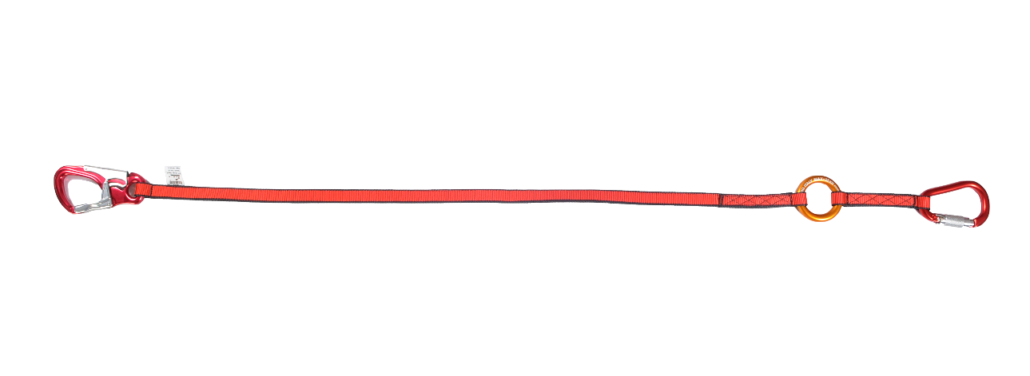  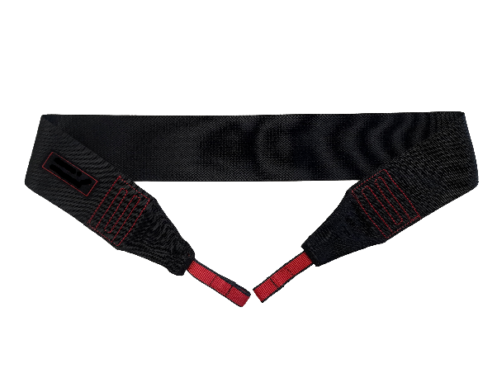  Obrázok č. 8: záchranná slučka + polohovací prostriedok

5. Záruka
Záručná doba na dodávaný tovar minimálne 24 mesiacov.

12.2. Iné požiadavky pre „Bielizeň“

Verejný obstarávateľ od uchádzača v ponuke ako súčasť požiadaviek na predmet zákazky požaduje predložiť k bielizni :
- Certifikáty výrobku vydané nezávislou inštitúciou, ktorými sa potvrdzuje, že predmet zákazky spĺňa požiadavky nasledujúcich noriem alebo ich ekvivalenty, alebo prešiel požadovaným testovaním:
- STN EN ISO 13688:2013 /A1:2022 Ochranné odevy. Všeobecné požiadavky
- STN EN ISO 11612:2016 Ochranné odevy – Odevy na ochranu proti teplu a plameni – Minimálne technické požiadavky
- EN 1149-5:2019 Ochranné odevy – Elektrostatické vlastnosti – časť 5: Funkčné požiadavky na materiál a na konštrukciu
- EN 61482-2:2020 Ochranné odevy na ochranu pred tepelným ohrozením elektrickým oblúkom – požiadavky
- STN EN 13911:2018 Ochranné odevy pre hasičov. Požiadavky a skúšobné metódy na protipožiarne kukly pre hasičov
- STN EN ISO 14116:2016 Ochranné odevy. Ochrana proti plameňu. Materiály, kombinácie materiálov a odevy s ohraničeným šírením plameňa
- STN EN 469:2021 Ochranný odev pre hasičov. Požiadavky na vlastnosti ochranného odevu pre činnosti hasičov

EÚ vyhlásenie o zhode podľa Nariadenia EP a Rady (EÚ) 2016/425 predmetu zákazky, alebo webovú adresu, na ktorej je EÚ vyhlásenie o zhode zverejnené výrobcom

Bielizeň pre HaZZ |  |  | Vlastný návrh plnenia (doplní uchádzač)  Požaduje sa uviesť skutočnú špecifikáciu ponúkaného predmetu zákazky - výrobcu, typové označenie a technické parametre, uviesť áno/nie, v prípade číselnej hodnoty uviesť jej skutočnosť
Množstvo |  | po 15 000 tričko s dlhým rukávom a spodky s dlhými nohavicami, tričko krátky rukáv nohavice krátke, ochranná kukla
Výrobca: |  |  | (Doplní uchádzač)
Typ: |  |  | (Doplní uchádzač)
Požaduje sa uviesť link na webovú stránku s fotografiou a technickou špecifikáciou ponúkaného zariadenia, napr. link na technický alebo katalógový list. |  |  | (Doplní uchádzač)
Požadovaná technická špecifikácia, parametre a funkcionality |  |  | Uchádzač uvedie presnú hodnotu, resp. údaj (číslom a/alebo slovom) | Uchádzač uvedie „áno/nie“
1. Použitie: | Ochranná bielizeň je určená pre príslušníkov Hasičského a záchranného zboru do výkonu služby aj na výcvik v teplotách typických pre strednú Európu na nosenie pod zásahový odev, pre ochranu proti teplu a plameňu a pre odvod potu a termoreguláciu telesnej teploty. Ak sa v súťažných podkladoch uvádzajú údaje alebo odkazy na konkrétneho výrobcu, výrobný postup, značku, obchodný názov, patent alebo typ, umožňuje sa uchádzačom predloženie ponuky s ekvivalentným riešením s porovnateľnými, resp. vyššími technickými parametrami.  Kategória OOP v zmysle Nariadenia EP a Rady (EÚ) 2016/425: III
2. Normy: | STN EN ISO 13688:2013 /A1:2022 Ochranné odevy. Všeobecné požiadavky |  | N/A | (Doplní uchádzač)
2. Normy: | STN EN ISO 11612:2016 Ochranné odevy – Odevy na ochranu proti teplu a plameňu – Minimálne technické požiadavky |  | N/A | (Doplní uchádzač)
2. Normy: | EN 1149-5:2019 Ochranné odevy – Elektrostatické vlastnosti – časť 5: Funkčné požiadavky na materiál a na konštrukciu |  | N/A | (Doplní uchádzač)
2. Normy: | EN 61482-2:2020 – Ochranné odevy na ochranu pred tepelným ohrozením elektrickým oblúkom - požiadavky |  | N/A | (Doplní uchádzač)
2. Normy: | STN EN 13911:2018 Ochranné odevy pre hasičov. Požiadavky a skúšobné metódy na protipožiarne kukly pre hasičov |  | N/A | (Doplní uchádzač)
2. Normy: | STN EN ISO 14116:2016 Ochranné odevy. Ochrana proti plameňu. Materiály, kombinácie materiálov a odevy s ohraničeným šírením plameňa |  | N/A | (Doplní uchádzač)

Položka č. 5 – ochranné tričko čierne dlhý rukáv
Ochranné tričko je vyhotovené vo farbe čiernej. Materiálové zloženie: Lenzing FR viskóza 48 – 55 %, MERINO vlna 38 – 45 %, Polyamid maximálne 10 % a max 2% Nega-stat. Rebrový úplet zabezpečujúci pružnosť a tým pohodlnosť nosenia výrobku. Plošná hmotnosť úpletu vyhovujúca podmienkam STN EN 12127:2000 alebo ekvivalent je min 200 g/m2 max 250 g/m2.
Výstrih je guľatý, spracovaný do dvojitého pružného lemu. Zadný diel je v dolnom okraji spracovaný do oblúku, v strede s predĺžením oproti prednému dielu o max 10 cm.
Rukávy sú dlhé, hlavicové, ukončené podohnutím min 1,5 cm. V dolnom kraji je trupová časť ukončená podohnutím min 1,5 cm. Švy sú ploché a pružné. V ľavom bočnom šve je všitá produktová etiketa.
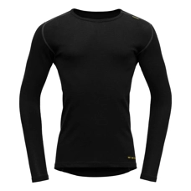

Položka č. 6 – ochranné nohavice dlhé čierne
Ochranné nohavice sú vyhotovené vo farbe čiernej. Materiálové zloženie: Lenzing FR viskóza 48 – 55 %, MERINO vlna 38 – 45 %, Polyamid maximálne 10 % a max 2% Nega-stat. Rebrový úplet zabezpečujúci pružnosť a tým pohodlnosť nosenia výrobku. Plošná hmotnosť úpletu vyhovujúca podmienkam STN EN 12127:2000 alebo ekvivalent je min 200 g/m2 max 250 g/m2.
V pásovej línii sú nohavice ukončené do dvojitého lemu cca 4 cm s vloženou gumou. V dolnej časti sú nohavice ukončené dvojitým pružným lemom zo základného materiálu výšky cca 10 cm. Švy sú ploché a pružné. V zadnom šve pod pásovou líniou je všitá produktová etiketa.
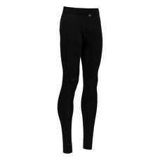

Položka č. 7 – ochranná kukla pre hasičov čierna
Ochranná kukla pre hasičov je vyhotovená vo farbe čiernej. Materiálové zloženie: Lenzing FR viskóza 48 – 55 %, MERINO vlna 38 – 45 %, Polyamid maximálne 10 % a max 2% Nega-stat. Rebrový úplet zabezpečujúci pružnosť a tým pohodlnosť nosenia výrobku. Plošná hmotnosť úpletu vyhovujúca podmienkam STN EN 12127:2000 alebo ekvivalent je min 200 g/m2 max 250 g/m2.
Spodný okraj kukly je dostatočne dlhý pre efektívnu ochranu krku a ramien aj pri intenzívnom pohybe hlavy. Otvor pre tvár je kompatibilný s použitím masky dýchacieho prístroja. Švy sú ploché a pružné. Základný materiál je pre zvýšenie ochrany použitý na celej kukle dvojito. Produktová etiketa je všitá do ľavého bočného švu u spodného okraje kukly. Kukla má len jednu univerzálnu veľkosť.
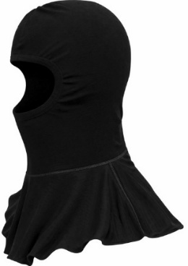

Položka č. 8 - Nohavice krátke – boxerky čierne
Krátke nohavice sú vyhotovené vo farbe čiernej. Materiálové zloženie: Lenzing FR viskóza 48-52 %, MERINO vlna 38-42%, Polyamid 8-10% a max. 2% Nega-stat. Rebrový úplet zabezpečujúci pružnosť a tým pohodlnosť nosenia výrobku. Plošná hmotnosť úpletu vyhovujúca podmienkam STN EN 12127:2000 alebo ekvivalent je 230 g/m2.
V pásovej línii sú nohavice ukončené do dvojitého lemu cca 4 cm s vloženou gumou. V dolnej časti sú nohavice ukončené podohnutím šírky cca 2 cm. Švy sú ploché a pružné. V zadnom šve pod pásovou líniou je všitá produktová etiketa.
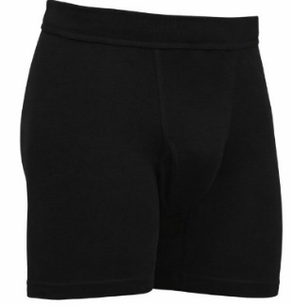
Položka č. 9 - tričko čierne krátke rukávy
Tričko je vyhotovené vo farbe čiernej. Materiálové zloženie: Lenzing FR viskóza 48-52 %, MERINO vlna 38-42%, Polyamid 8-10% a max. 2% Nega-stat. Rebrový úplet zabezpečujúci pružnosť a tým pohodlnosť nosenia výrobku. Plošná hmotnosť úpletu vyhovujúca podmienkam STN EN 12127:2000 alebo ekvivalent je 230 g/m2.
Výstrih je guľatý, spracovaný do dvojitého pružného lemu. Zadný diel je v dolnom okraji spracovaný do oblúku, v strede s predĺžením oproti prednému dielu o max 10 cm.
Rukávy sú krátke, hlavicové, ukončené podohnutím min 1,5 cm. V dolnom kraji je trupová časť ukončená podohnutím min 1,5 cm. Švy sú ploché a pružné. V ľavom bočnom šve je všitá produktová etiketa.

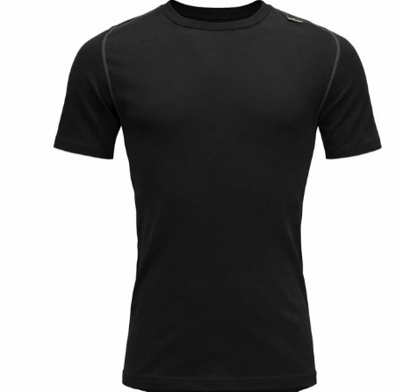

3. Veľkostný sortiment
Veľkostný sortiment pre „Bielizeň“ bude upresnený obstarávateľom po uzatvorení rámcovej dohody.
4. Značenie výrobkov, balenie, expedovanie a skladovanie
Výrobky sa označujú produktovou etiketou, ktorá je všitá v ľavom bočnom šve u tričiek a v zadnom šve pod pásovou líniou a nohavíc v ľavom bočnom šve u spodného okraja kukly.

Etiketa obsahuje tieto údaje: názov výrobcu, veľkosť výrobku, zloženie materiálu, rok výroby, symboly na ošetrovanie
Výrobky sa dodávajú poskladané v igelitových vreckách, v každom vrecku je vložený návod na údržbu a popis funkčnosti výrobkov. Výrobky sú dodávané v škatuliach, ktoré sú prelepené páskou. Na škatuli je uvedený výrobca, vzor, veľkosť, počet kusov a rok výroby.
Výrobky musia byť skladované v suchých, krytých a vetraných priestoroch. Výrobky je nutné chrániť pred priamym stykom s vykurovacími telesami a pred priamym pôsobením slnečných lúčov.
5. Záruka
Záručná doba na dodávaný tovar minimálne 24 mesiacov.

Spoločné ustanovenie:
Verejný obstarávateľ z hľadiska opisu predmetu zákazky v súlade so zákonom č. 343/2015 Z. z. o verejnom obstarávaní a o zmene a doplnení niektorých zákonov v znení neskorších predpisov uvádza, že ak sa v opise ptredmetu zákazky odvoláva na konkrétneho výrobcu, výrobný postup, obchodné označenie, patent, typ, technické normy, technické osvedčenia, technické špecifikácie, technické referenčné systémy, krajinu, oblasť alebo miesto pôvodu alebo výroby, takýto odkaz dopĺňa slovami „alebo ekvivalentný“. Pri navrhovaní prípadného ekvivalentu musí uchádzač postupovať s odbornou starostlivosťou, pri ktorej musí zohľadniť pôvodný účel a plnú funkčnosť. Navrhnutý ekvivalent musí spĺňať kvalitatívne, technické a funkčné požiadavky na rovnakej alebo vyššej úrovni, ako je uvedené v opise predmetu zákazky, pričom túto skutočnosť musí uchádzač preukázať vo svojej ponuke.
Táto časť súťažných podkladov bude tvoriť neoddeliteľnú súčasť rámcovej dohody ako príloha č. 1, ktorú uzatvorí verejný obstarávateľ s úspešným uchádzačom.

